Приложение
к постановлению Администрации
муниципального образования
«Дорогобужский район»
Смоленской области
от 14.03.2023 №167

Схема размещения мест (площадок) накопления твердых коммунальных отходов на территории города Дорогобужа Смоленской области

№ п/п | Адрес, кадастровый номер земельного участка (квартала), площадь земельного участка | Схема размещения мест (площадок) накопления ТКО, М 1:2000
63. | Смоленская область, Дорогобужский район, г. Дорогобуж, ул. Ленина, в районе дома 58 | Место размещения площадки ТКО  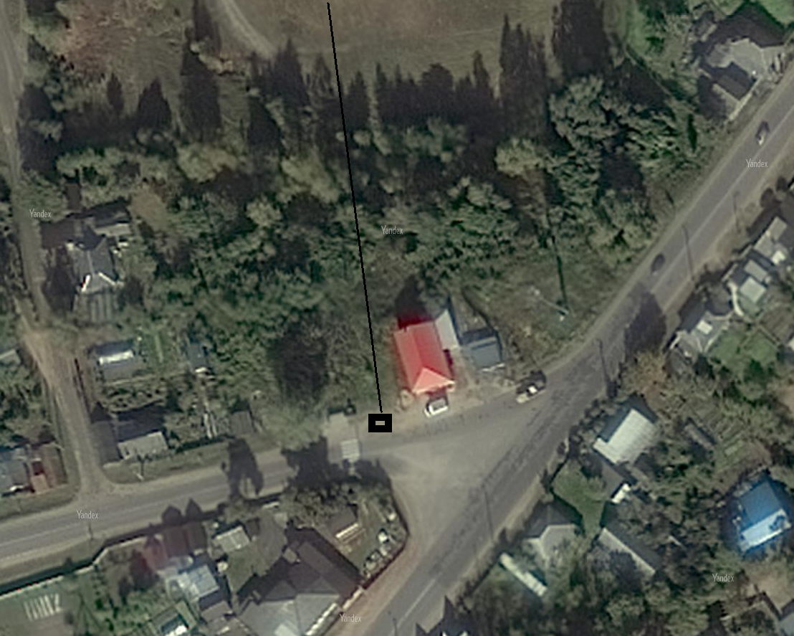
64. | Смоленская область, Дорогобужский район, г. Дорогобуж, ул. Мясникова, севернее дома № 1 по ул. Лесная | Место размещения площадки ТКО  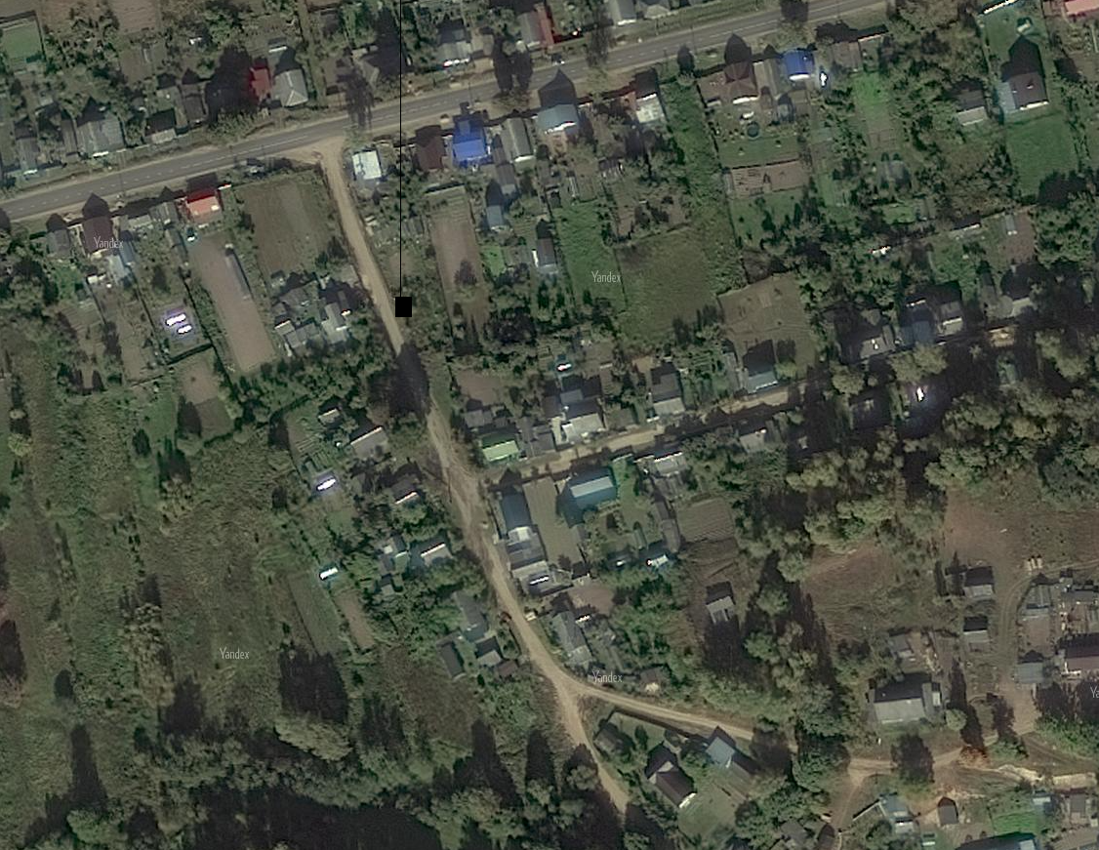
65. | Смоленская область, Дорогобужский район, г. Дорогобуж, ул. Моисеевского, восточнее дома 6А | Место размещения площадки ТКО  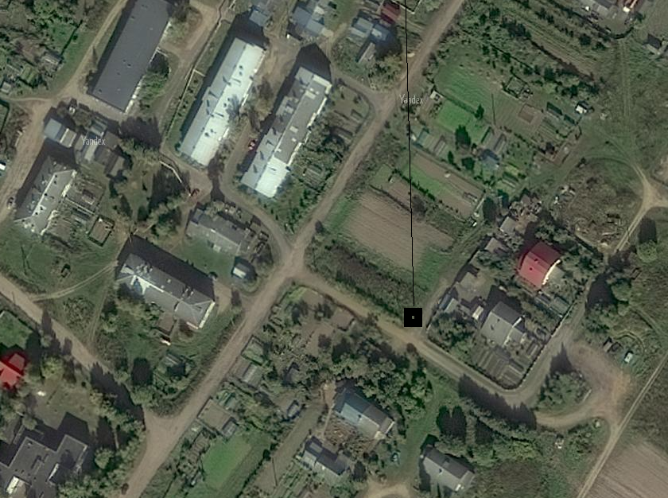
66. | Смоленская область, Дорогобужский район, г. Дорогобуж, ул. Симоновой, на пересечении с пер. Таштамира Рустамова | Место размещения площадки ТКО  